Wielomianowa regresja liniowa to uogólnienie regresji liniowej, która pozwala na modelowanie nieliniowych zależności między zmienną zależną y a zmiennymi niezależnymi X.
W przeciwieństwie do standardowej regresji liniowej, która zakłada liniową zależność między zmiennymi, wielomianowa regresja liniowa dopuszcza bardziej złożone relacje, uwzględniając wyższe potęgi zmiennych niezależnych.
Model wielomianowej regresji liniowej można zapisać jako:
y = β₀ + β₁X + β₂X² + ... + βᵢXⁱ + ε
gdzie:
- y jest wartością zmiennej zależnej
- X jest wartością zmiennej niezależnej
- β₀, β₁, ..., βᵢ są współczynnikami regresji
- ε jest błędem losowym
- i określa potęgę zmiennej niezależnej (i = 1, 2, ..., k)
Celem wielomianowej regresji liniowej jest:
- Oszacowanie wartości współczynników regresji (β₀, β₁, ..., βᵢ).
- Wykorzystanie tych współczynników do przewidywania wartości y dla nowych wartości zmiennej niezależnej X.
- Ocenienie kształtu zależności między zmienną zależną a niezależną.
Zalety wielomianowej regresji liniowej:
- Pozwala na modelowanie nieliniowych zależności.
- Jest stosunkowo prosta do zrozumienia i interpretacji.
- Może być używana do rozpoznawania wzorców w danych.
Wady wielomianowej regresji liniowej:
- Może być wrażliwa na outliersy.
- Może prowadzić do nadmiernego dopasowania, jeśli używa się zbyt wysokich potęg.
- Interpretacja współczynników regresji może być trudna dla wyższych potęg.
Zastosowania wielomianowej regresji liniowej:
- Analiza krzywych wzrostu
- Modelowanie zależności ekonomicznych
- Prognozowanie zjawisk naturalnych
- Analiza danych technicznych
Wybór odpowiedniej potęgi:
- Istnieją różne metody wyboru odpowiedniej potęgi dla zmiennych niezależnych.
- Popularne metody obejmują analizę wykresów reszt i kryteria informacyjne (np. AIC, BIC).
- Należy unikać nadmiernego dopasowania, wybierając najniższą możliwą potęgę, która zapewnia dobre dopasowanie danych.
Ocena modelu wielomianowej regresji liniowej:
- Istnieje wiele miar służących do oceny dokładności i jakości modelu.
- Do popularnych miar należą współczynnik determinacji (R²), błąd średni kwadratowy (MSE) i testy statystyczne.
Wielomianowa regresja liniowa jest użytecznym narzędziem do modelowania nieliniowych zależności. Należy jednak pamiętać o jej założeniach, ograniczeniach i metodach wyboru odpowiedniej potęgi oraz oceny modelu.

------------------------------------------------------------------------------------------------------------------------

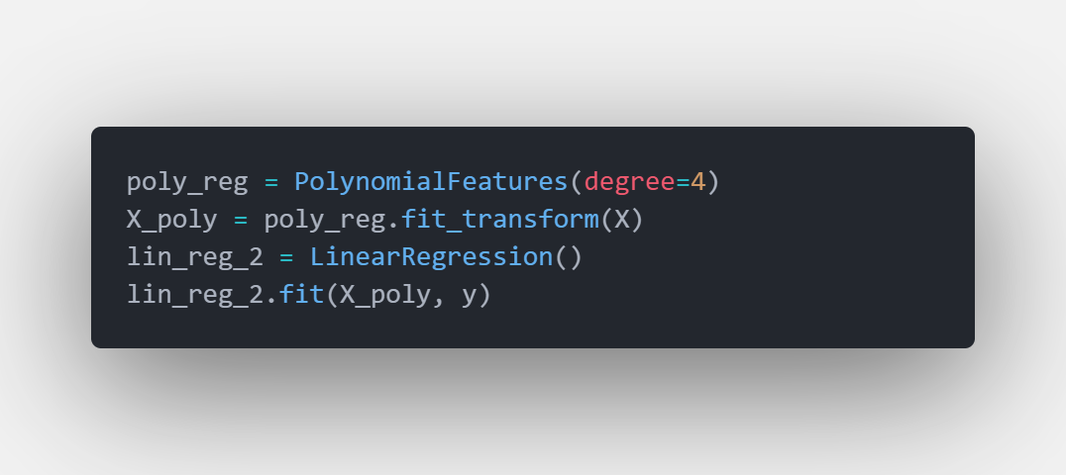
Powyższy kod, zajmuje się przygotowaniem danych i trenowaniem modelu regresji liniowej, aby uwzględnić nieliniowe zależności między zmiennymi. Oto szczegółowe wyjaśnienie krok po kroku:
1. Tworzenie cech wielomianowych (PolynomialFeatures):
- poly_reg = PolynomialFeatures(degree=4)
  - Ta linia tworzy obiekt poly_reg klasy PolynomialFeatures z biblioteki scikit-learn.
  - Klasa ta służy do generowania nowych cech na podstawie istniejących cech przez podnoszenie ich do potęg.
  - W tym przypadku, degree=4 oznacza, że zostaną utworzone nowe cechy obejmujące oryginalne cechy, ich kwadraty, sześciany i czwarte potęgi.
2. Transformacja danych (fit_transform):
- X_poly = poly_reg.fit_transform(X)
  - X prawdopodobnie reprezentuje Twoje oryginalne dane, zawierające próbki i ich cechy.
  - poly_reg.fit_transform(X) wykonuje dwie rzeczy:
    - fit: Analizuje dane X w celu określenia wszystkich unikalnych kombinacji cech i potęg, które należy utworzyć.
    - transform: Tworzy nową macierz X_poly, zawierającą oryginalne cechy z X oraz nowo utworzone cechy wielomianowe zgodnie z ustawionym stopniem (degree=4).
3. Trening modelu regresji liniowej:
- lin_reg_2 = LinearRegression()
  - Tworzymy nowy obiekt lin_reg_2 klasy LinearRegression z biblioteki scikit-learn.
  - Klasa ta służy do budowania i trenowania modelu regresji liniowej.
- lin_reg_2.fit(X_poly, y)
  - Trenujemy model regresji liniowej lin_reg_2.
    - X_poly - przekazujemy przetworzone dane X_poly zawierające zarówno oryginalne, jak i nowo utworzone cechy wielomianowe.
    - y - przekazujemy wektor wartości docelowych, które model będzie próbował przewidywać.

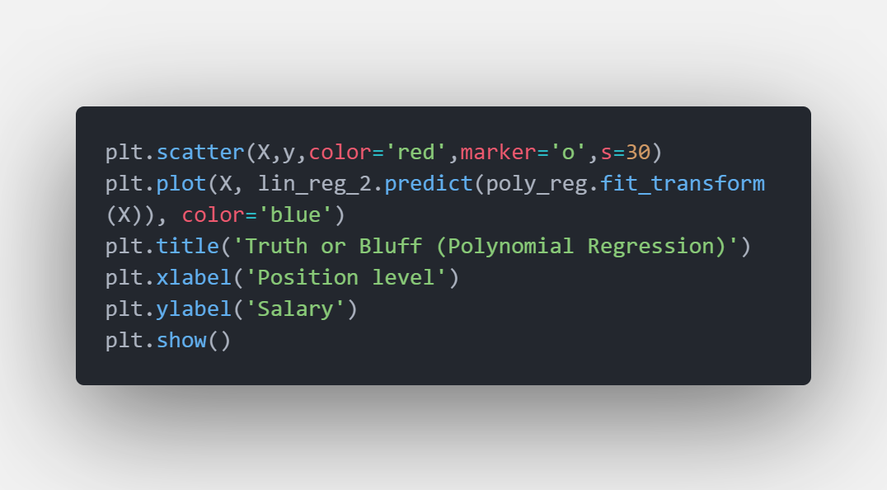
Ten kod odpowiada za wizualizację wyników Twojego modelu regresji liniowej z uwzględnieniem cech wielomianowych. Oto szczegółowe wyjaśnienie:
1. Wizualizacja danych rzeczywistych (scatter):
- plt.scatter(X,y,color='red',marker='o',s=30)
  - Importuje się bibliotekę matplotlib.pyplot jako plt (zakładając wcześniejszy import).
  - plt.scatter(X, y, color='red', marker='o', s=30) tworzy wykres rozrzutowy (scatter plot).
    - X, y: Są to prawdopodobnie Twoje oryginalne dane, gdzie X reprezentuje cechy, a y wartości docelowe.
    - color='red': Ustawia kolor punktów na czerwony.
    - marker='o': Ustawia marker punktów na okrąg (o).
    - s=30: Ustawia rozmiar punktów na 30.
2. Wizualizacja linii regresji (plot):
- plt.plot(X, lin_reg_2.predict(poly_reg.fit_transform(X)), color='blue')
  - plt.plot(...) tworzy linię reprezentującą dopasowanie modelu regresji.
    - X: Pamiętaj, że tutaj X nie są oryginalnymi danymi, a jedynie wartościami na osi X potrzebnymi do wygenerowania linii predykcji.
    - lin_reg_2.predict(poly_reg.fit_transform(X)):
      - poly_reg.fit_transform(X) transformuje dane X do postaci uwzględniającej cechy wielomianowe.
      - lin_reg_2.predict(...) używa wytrenowanego modelu lin_reg_2 do przewidywania wartości y na podstawie przekształconych danych.
    - color='blue': Ustawia kolor linii na niebieski.
3. Dodatkowe elementy wykresu:
- plt.title('Truth or Bluff (Polynomial Regression)')
  - Ustawia tytuł wykresu na "Truth or Bluff (Polynomial Regression)".
- plt.xlabel('Position level')
  - Etykietuje oś X jako "Position level" (zakładając, że X reprezentuje poziom stanowiska).
- plt.ylabel('Salary')
  - Etykietuje oś Y jako "Salary" (zakładając, że y reprezentuje wynagrodzenie).
- plt.show()
  - Wyświetla wygenerowany wykres.

